МИНИСТЕРСТВО НАУКИ И ВЫСШЕГО ОБРАЗОВАНИЯ РОССИЙСКОЙ ФЕДЕРАЦИИ
федеральное государственное автономное образовательное учреждение высшего образования
«Самарский национальный исследовательский университет имени академика С. П. Королева»
(Самарский университет)

Институт информатики и кибернетики Прикладные математика и физика

Описание проекта по созданию приложения по курсу: “Технологии программирования”

Преподаватель Белоусов А. А.

(подпись) Студент Сычёв Ф. А.
6301-030301D

(подпись)
Студент Торгашов С. Е.
6301-030301D

(подпись)

Самара 2024
ОГЛАВЛЕНИЕ
Задание на курсовую работу……………………………………………………….. 3
Введение………………………………………………………………………………4
1. План проекта……………………………………………………………………… 5
2. Сценарии использования системы с бизнес-целями, бизнес-задачами и пользовательскими сценариями……………………………………………………. 6
3. Описание архитектуры системы………………………………………………… 7
4. Инструкция по развёртыванию программы…………………………………….. 8
5. Инструкция пользователя системы…………………………………………….. 10
Заключение…………………………………………………………………………. 14
Приложение………………………………………………………………………… 15
ЗАДАНИЕ НА КУРСОВУЮ РАБОТУ

Разработать проект информационной системы и реализовать разработанный проект в соответствии с технологией разработки ПО.
В качестве одного из вариантов может быть разработан проект системы для просмотра и редактирования данных из базы данных (2-3 таблицы). Назначение системы, пользовательские сценарии, архитектура, интерфейс, набор тестов определяются на этапе создания системы. Система может представлять собой web-приложение или мобильное приложение.
ВВЕДЕНИЕ

В данной курсовой работе в качестве предметной области было выбрано создание приложение-калькулятор в оболочке мессенджера Телеграм. Приложение принимает различные математические выражения и выдаёт правильный ответ. Приложение работает на основе языка программирования Python и использует библиотеки telebot и math.

Цель: создание приложения, использующего в основе библиотеки для создания калькулятора.

Необходимо разработать приложение, выполняющее следующие задачи:

- Хранение в памяти введённого выражения.
- Расчёт выражения.
- Вывод ответа.
Описание:

Жизнь студента полна трудностей и опасностей, одни из главных – утрата даже самых элементарных школьных знаний. В частности, потеря навыка счёта без калькулятора. Всё это усугубляется тем, что производители современных операционных систем прячут так необходимые предустановленные приложения за различными виджетами и поисками, что вынуждает пользователей устанавливать сторонние приложения, которые занимают место в памяти.
Мы предлагаем решение этой проблемы в виде телеграм-бота, который не занимает места, всегда под рукой и не допускает ошибок, в отличии от GPT, а точность ответа достигает 15 знаков после запятой!
1. ПЛАН ПРОЕКТА

План работ по проекту с основами вехами и датами их выполнения:
- Ознакомиться с технологией создания тг-ботов. (10 ноября)
- Написать простой калькулятор. (31 октября)
- Создать бота и интегрировать туда написанный ранее калькулятор. (14 декабря)
- Оформить описание, кнопки, иконку бота. (21 декабря)
- Протестировать на разных выражениях. (21 декабря)
- Сдать работу и выложить на гитхаб. (28 декабря)
- Написать отчёт (22 февраля)
2. СЦЕНАРИИ ИСПОЛЬЗОВАНИЯ СИСТЕМЫ С БИЗНЕС-ЦЕЛЯМИ, БИЗНЕС-ЗАДАЧАМИ И ПОЛЬЗОВАТЕЛЬСКИМИ СЦЕНАРИЯМИ
Приложение –– это модель, позволяющая пользователям отправлять выражение и получать ответ.
Данный раздел описывает связь функций системы с бизнес-целями и сценариями использования.

Роли пользователей:
- Студенты;
- Научные сотрудники;
- Лаборанты;
- Преподаватели;
Бизнес-цели:

BG1 Увеличение числа пользователей приложения через предоставления качественного сервиса, экономии времени и предоставления удобного функционала.

F1-1 Предоставление удобного функционала
Я, как пользователь, хочу иметь удобный функционал для быстрого счёта.
Чем понятнее функционал, тем проще мне, пользователю, разобраться в приложении.

UC1-1-1 Последовательный диалог
Я, как пользователь, хочу иметь возможность последовательно вводить выражение, вступая в диалог с оболочкой, единым сообщением.
3. ОПИСАНИЕ АРХИТЕКТУРЫ СИСТЕМЫ

Данный раздел описывает необходимые сервисы, приложения и технологии для создания курсового проекта.

Написание и запуск приложения при помощи Python

Чтобы построить модель и опубликовать её где-нибудь, понадобятся библиотека math. Взглянем на общую схему проекта. Он будет состоять из двух частей: Frontend и Backend.

Во Frontend-части приложения, а именно, в оболочке Telegram, будет происходить запрос данных пользователя: математическое выражение, которое нужно посчитать. Эти данные будут передаваться напрямую в Backend.

В Backend-части происходит обработка выражения с помощью библиотеки math, и далее результат передаётся во Frontend.
4. ИСТРУКЦИЯ ПО РАЗВЕРТЫВАНИЮ ПРОГРАММЫ

- Поиск оболочки
Для взаимодействия с оболочкой достаточно совершить ряд простых действий: ввести ссылку https://t.me/Pr_Calcbot в поисковике Telegram, выбрать диалог с оболочкой.

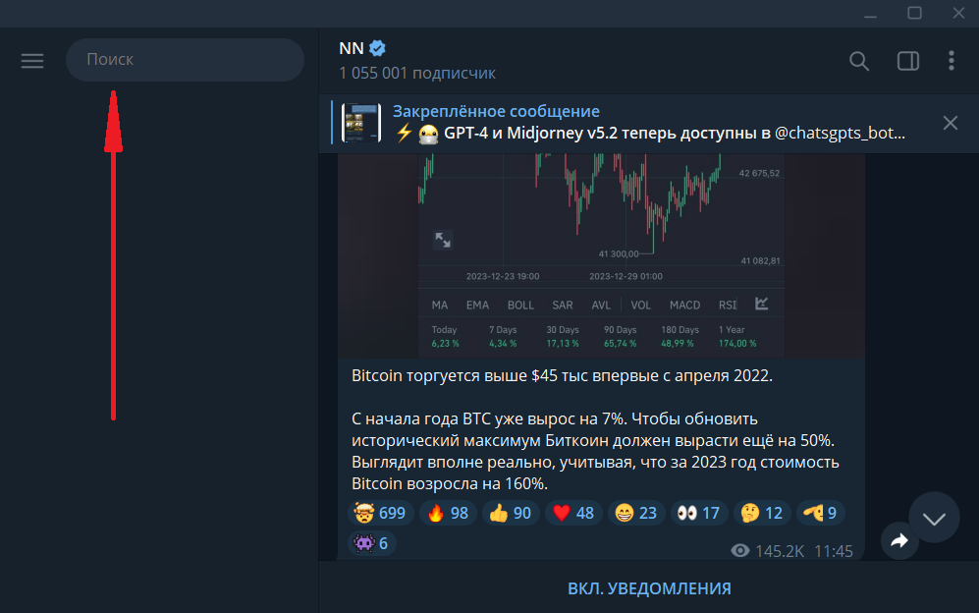
Рисунок 1. 1 Ввод ссылки оболочки

- Выбор диалога с оболочкой
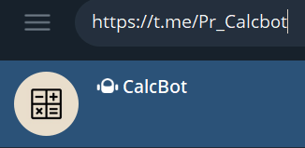
Рисунок 1. 2 Выбор диалога с оболочкой

После данных этапов открывается диалоговое окно. Теперь можно приступать к диалогу с оболочкой

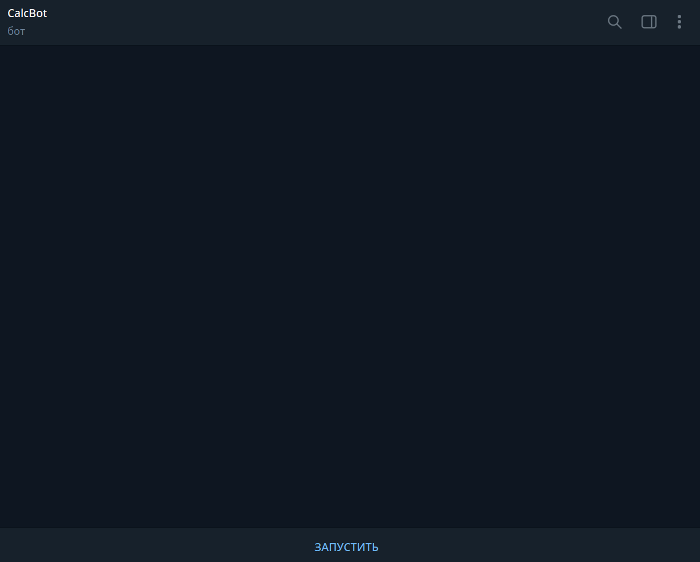
Рисунок 1. 3 Вид диалогового окна
5. ИНСТРУКЦИЯ ПОЛЬЗОВАТЕЛЯ СИСТЕМЫ

Данная инструкция содержит область и назначение применения, а также описание элементов интерфейса пользователя и описание базовых сценариев использования системы в виде примеров со скриншотами.

1. Введение

Суть данного проекта заключается в изучении библиотек Python, с помощью которых можно посчитать выражение, изучение внутренней работы телеграмм-бота.

1.1 Область применения

Данный проект может быть использован студентами для упрощенного счёта.

1.2 Интерфейс оболочки

Интерфейс оболочки представляет собой чат, который принимает данные.
2. Назначения и условия применения

2.1 Цель приложения

Сокращение времени на расчёт простых математических выражений. Предоставление удобного интерфейса

2.2 Условия применения системы

Для обычного пользователя:

Мессенджер Telegram. Установить можно в Google Play или AppStore в зависимости от устройства. Также можно установить Web-версию мессенджера на систему Windows.

Для ознакомления с «внутренней» частью:

Для корректной работы программы нужно версия Python 3.8.0 или выше. Так как Python интерпретируемый язык, то потребуется установленный интерпретатор. Установить необходимые библиотеки и модули. Потребуются: telebot и math.
telebot (pyTelegramBotAPI) хорошая и лёгкая библиотека для создания бота на python для телеграмма. Telebot имеет все методы, чтобы обращаться к API телеграмм.
3. Работа с сервисом

3.1 Подготовка системы к работе

Для работы с оболочкой вам необходимо открыть документ
«Инструкция по развёртыванию и установке системы» и
Выполнить все написанные в нём пункты.

3.2 Описание работы с сервисом

Для начала работы достаточно написать «/start», после чего оболочка запросит выражение. Если вводятся выражения, которые не поддаются счёту, то ответа не поступает.

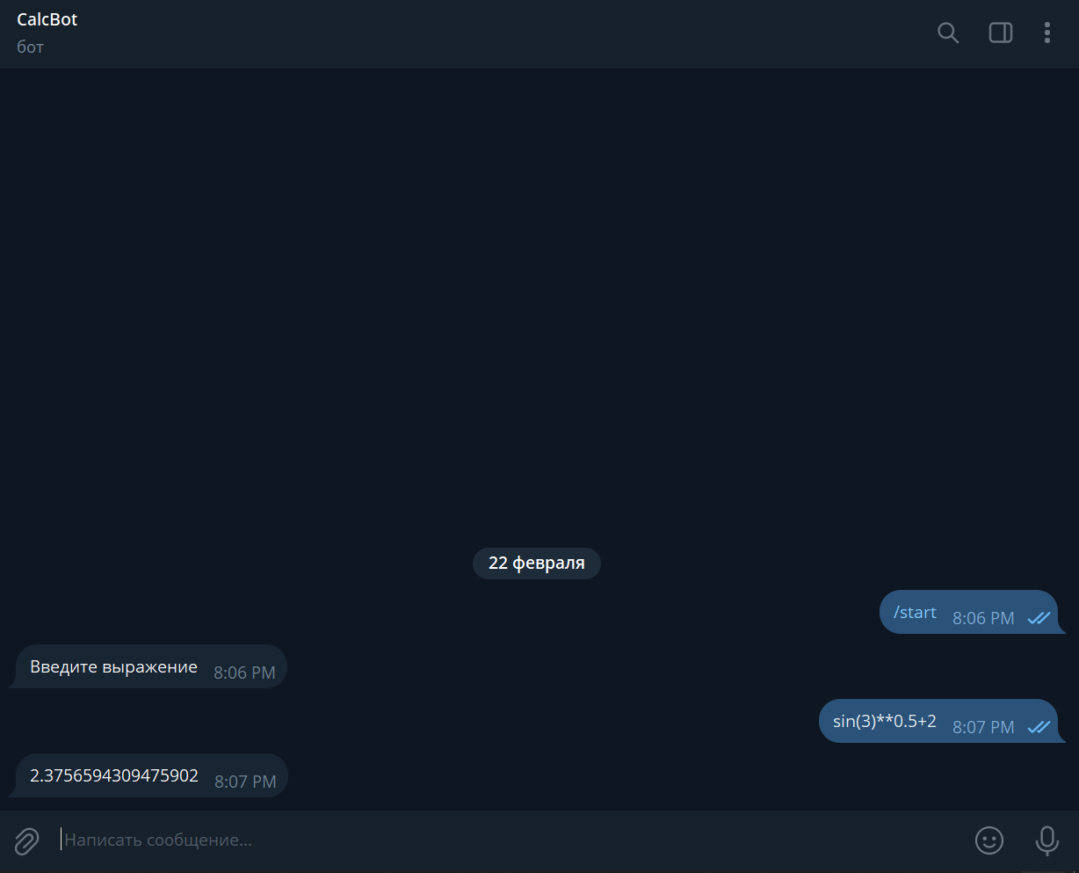
Рисунок 3. 2. 1 Пример диалога с оболочкой

После ввода выражения оболочка выдаёт ответ.
4. Аварийные ситуации

Если происходят ошибки в работе системы, а также для получения консультаций и технической поддержки следует обращаться:
Gmail: sd45rey3gg@gmail.com
Telegram: @CaptSeaman
ЗАКЛЮЧЕНИЕ

В ходе данного проекта была разработана оболочка в мессенджере Telegram, которая отправляет электронные письма на почту. Пользователь может вводить удобное ему заполнение письма и необходимую в данные момент структуру.

В ходе написания проекта использовались библиотеки Python, с помощью которых происходит отправка сообщений на электронную почту. Были изучены тонкости подключения к API Telegram.
ПРИЛОЖЕНИЕ

Программный код разработанного проекта расположен на GitHub и доступен всем желающим по ссылке: https://github.com/Ambea9t/Calc-bot

